广州市番禺区第十七届人民代表大会
代表建议、批评和意见
第六次会议 第36号
代表姓名 | 黎雪梨 | 所 在  代表团 | 化龙 | 邮政编码 | 511400
详 细  通讯地址 |  |  |  | 电 话
详 细  通讯地址 |  |  |  | 手 机
题目：关于设置“星海故乡番禺欢迎您”大型广告牌的建议

请代表选中并打“√”注明
1、此建议是否公开
√ 公开 不公开（不公开请填写理由）
不公开理由： 涉及国家秘密、商业秘密和个人隐私；
公开可能危害国家安全公共安全、经济利益和社会稳定；
其他原因（请填写）：
2、此建议来源
√ 视察 专题调研 其他方式（请填写）
3、建议是否属于多次提出，尚未解决的事项
是 √ 否 未详
4、是否希望承办单位在办理过程中加强与代表联系沟通
√ 是 否
注：提交书面建议时请附上电子文本。

内容:
一、背景
番禺拥有两千多年的历史文化积淀，是岭南文化、广东音乐和岭南画派重要发源地，也是人民音乐家冼星海的故乡。要打造星海名人品牌，弘扬星海精神，提升番禺城市知名度，加大番禺作为国家全域旅游示范区的宣传力度，加大番禺文商旅吸引力和影响力，助力建设粤港澳大湾区文商旅融合发展示范区和魅力彰显的岭南文化特色区。
二、理由
一是广州南站是目前全国乃至全世界客流量最大的高铁站场，位于广州市番禺区。据了解，广州南站每年的客运量都不断攀升，屡创新高，2018年总客运量达1.63亿人次，2019年春运日均到发旅客达53.2万人次；7-8月日均61.7万人次；国庆黄金周假期日均到发71.11万人次。
二是冼星海是人民音乐家，也是番禺杰出的历史文化名人。番禺多年来一直通过各种艺术形式来宣传星海精神，包括举办两年一届的星海艺术节，成立星儿合唱团等，坚持传承和弘扬星海精神。但在对外推介方面，番禺还应该增加更多宣传渠道和平台，丰富推广手段和方式，让坐高铁入番禺的旅客都知道番禺是冼星海的故乡。
三是选择在石壁草场山岗（附件1）上树立“星海故乡 番禺欢迎您”大型广告牌，是因为从北进入南站的列车缓慢行驶，醒目的广告牌具有强烈视觉冲击力，游客能很清晰地看到，可以很好的宣传星海和番禺，提高番禺的知名度。
三、建议
由文广旅体局牵头协调相关场地单位，将设置“星海故乡 番禺欢迎您”大型广告牌（附件2）纳入全域旅游的宣传方案。
附件1
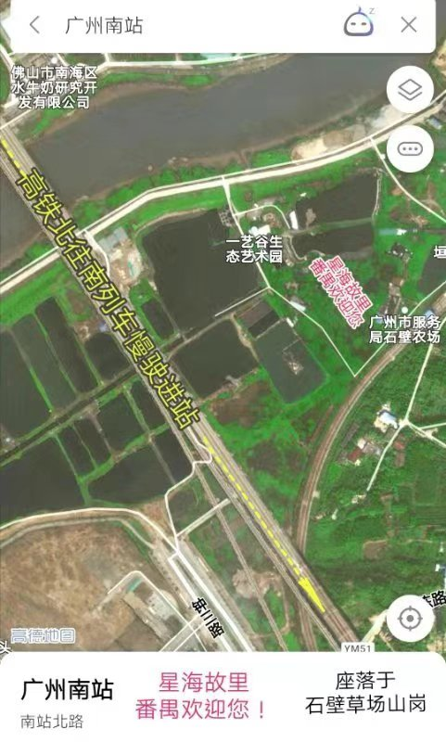

附件2

